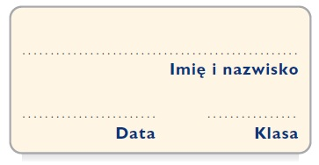
Karta pracy
Słowa z zagranicy

Uzupełnij krzyżówkę niespolszczonymi formami wyrazów pochodzących z języka angielskiego. Następnie zapisz otrzymane hasło w wyznaczonym miejscu.

1.
2.
3.
4.
W
5.
6.
7.
8.

HASŁO: ___________________________ – dyscyplina sportowa, która powstała w wyniku połączenia różnych wschodnich sztuk walki, przede wszystkim koreańskiego tae kyon i japońskiego karate.

1. Książka, która zdobyła bardzo dużą popularność.
2. Czterokołowy pojazd silnikowy przypominający motocykl.
3. Samochód terenowy.
4. Karta do gry z rysunkiem przedstawiającym błazna.
5. Samochód z wydłużonym bagażnikiem.
6. Posiłek spożywany około południa, na przykład w trakcie przerwy w pracy.
7. Efektowny przedmiot, zazwyczaj o niewielkich rozmiarach, będący nowością techniczną, na przykład smartfon lub tablet.
8. Obok karate najsłynniejsza japońska technika walki wręcz.

